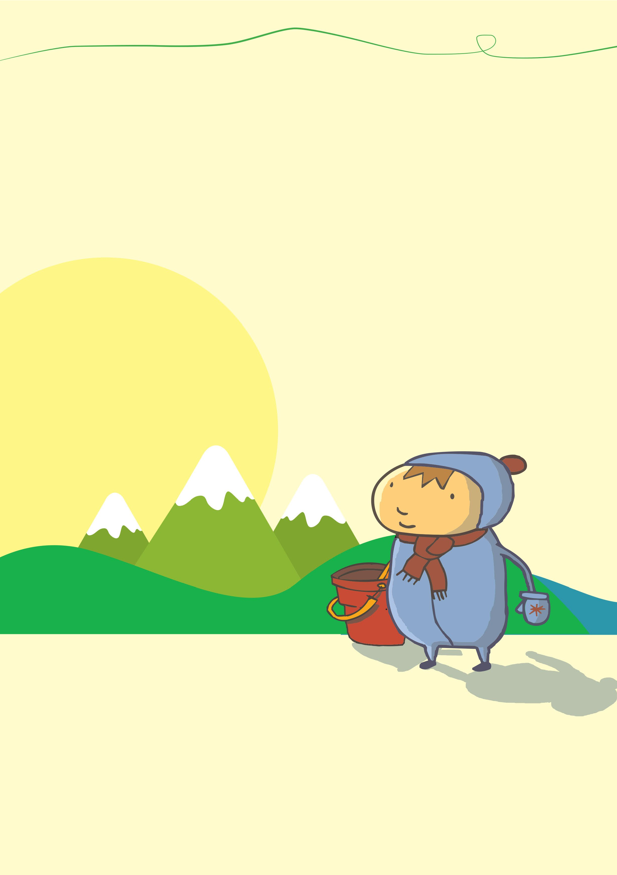
ÅRSPLAN FOR

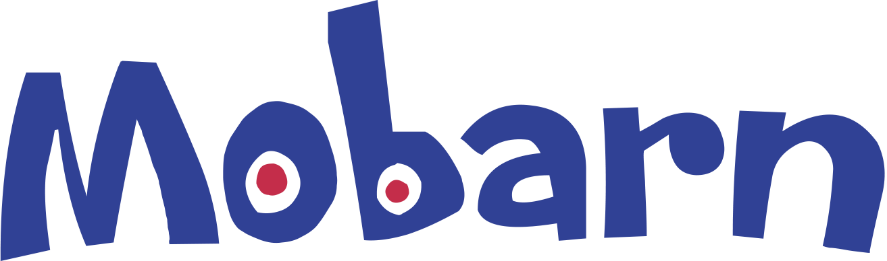

VÅGSETRA
BARNEHAGE
2022-2023

Innhold
Hei, alle sammen! 3
Om oss 4
Åpningstid: 4
Kontaktinformasjon: 4
Avdelinger 5
Blåklokka 5
Kvitveisen og Solsikka 5
Skogstjerna 5
Styringsdokument 6
Foreldresamarbeid 6
Foreldreråd: 6
Foreldrerådets arbeidsutvalg (FAU): 6
Samarbeidsutvalget (SAMU): 6
Foreldresamarbeid 6
Våre samarbeidspartnere 7
Fagområder 7
Dagsrytme 8
Ro og hvile 8
Overganger 9
Når barnet begynner på barnehagen 9
Overgang mellom avdelinger 9
Overgang barnehage-skole. 9
Kosthold 10
Digital praksis 10
Barns medvirkning 10
Mobarns kjerneverdier: 11
Trygghet 11
Lek og læring 11
Likeverd- 12
Livsmestring 13
Bærekraft 13
Robusthet og troen på seg selv 14
Barnas progresjon 14
Danning 14
Kompetanseheving 15
REKOMP- Regional kompetanseheving 15
STYD –Stolt og ydmyk 15

Hei, alle sammen!

Velkommen til Mobarn Vågsetra barnehage sin årsplan.

Vi på Mobarn Vågsetra ønsker at vår barnehage skal være en god plass og være for både små og store. Her skal alle føle seg inkludert og sett i hverdagen. Dette gjelder både ansatte, foreldre, samarbeidspartnere og ikke minst alle de flotte barna som daglig er hos oss. Her skal det være plass for mangfold og felleskap, samtidig som vi skal ta vare på det enkelte barns behov.
Humor, respekt og empati, sammen med omsorg og trygghet gir ett godt psykososialt barnehagemiljø. Dette er noe vi skal jobbe systematisk med i mange år fremover. Mobarn Vågsetra barnehage skal være et godt sted å være seg selv, sammen med andre.
Vårt ønske og mål for Mobarn Vågsetra barnehage er:

- Alle barn skal bli sett for den de er og få støtte i sin utvikling - i sitt eget tempo. De skal oppleve felleskap og inkludering i et trygt psykososialt barnehagemiljø.
De skal daglig oppleve gleder og latter gjennom lek og aktiviteter.
Undring, læring og mestring skal være en naturlig del av vår hverdag.

- Alle foreldre skal vite at barna er trygge, blir sett, blir hørt og opplever omsorg hos oss. Alle foreldre skal føle tilhørighet til barnehagen, og bli møtt av engasjerte og imøtekommende ansatte. Felles samarbeid om barnet krever tillitt og gjensidig respekt og god kommunikasjon.

- Alle ansatte og de som er på opplæring skal ha en trygg og god arbeidsplass hvor de blir sett, blir tatt på alvor og føler seg inkludert i felleskapet. Alle skal bidra til å øke sin kompetanse til det beste for barna våre. De ansatte skal ha et godt arbeidsmiljø og dette skal alle jobbe for.

Vi er stolte av gjengen vår og ser fram til et spennende og innholdsrikt år.

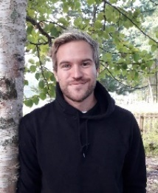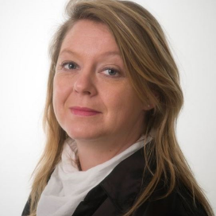
Gjermund Brubæk Siw B. Melsæther
Ass. Styrer Styrer

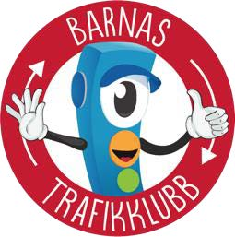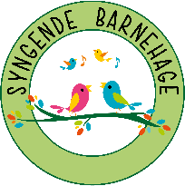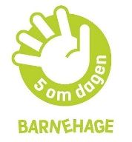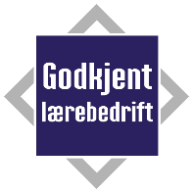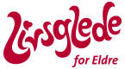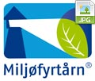

Om oss

Mobarn Vågsetra barnehage er en av Mobarns 12 barnehager. Mobarn er et andelslag/SA. Selskapet eies av medlemmene/foreldrene med årsmøte som øverste myndighet. Vi er et ideelt foretak som ikke tar utbytte. Vi har en felles administrasjon i Hamnegata i Molde. Vi er medlem av PBL (private barnehagers landsforbund). PBL er vår leverandør av nettsider, HMS-system og de bidrar med sin allsidige kompetanse på barnehagefeltet.
Barnehagen ble etablert og åpnet i 1992. Den har senere blitt påbygd i flere runder. Vi har nå 78 plasser fordelt på 4 avdelinger.
Personalgruppen er allsidig, godt kvalifisert og er en fin blanding av kvinner og menn i alle aldere.
Mobarn Vågsetra barnehage har et flott nærmiljø med kort vei til skog og sjø. Vågsetra barne- og ungdomsskole, Skålahallen, kunstgressbane og frisbeegolfbane er våre nærmeste naboer. Med god tid er det også gåavstand til Skålasenteret, kirka og omsorgssenteret.

Åpningstid:

Mandag- fredag. Fra 07.00-17.00.

Barnehageåret starter 15.08 hvert år. Vi har 4 planleggingsdager i året. Disse dagene er barnehagen stengt. I barnehageåret 2022/2023 er dette følgende datoer:
Mandag 15. august 2022
Mandag 10. oktober 2022
Mandag 2. januar 2023
Fredag 19. mai 2023

Kontaktinformasjon:

Adresse: Isdamveien 4. 6456 Skåla
Hjemmeside: www.vaagsetra.mobarn.no

AVDELING TELEFON EPOST
Blåklokka: 96 09 86 86 vaagsetra.blaaklokka@mobarn.no
Solsikka: 96 09 86 87 vaagsetra.solsikka@mobarn.no
Kvitveisen: 96 09 86 88 vaagsetra.kvitveisen@mobarn.no
Skogstjerna: 96 09 86 89 vaagsetra.skogstjerna@mobarn.no
Felles telefon 71 24 04 30 vaagsetra@mobarn.no
Styrer: 91 55 99 48 siw.melsaether@mobarn.no

Avdelinger

På Mobarn Vågsetra har vi fire avdelinger. 1 for småbarn, 2 for de mellomste og 1 avdeling for det eldste årskullet.

Blåklokka er småbarnsavdelingen vår. Det betyr at alt er lagt opp rundt deres behov.
Omsorg, trygghet og lek vil være hovedfokus. Hele barnehagen jobber med Trygghetsirkelen, men spesielt de ansatte på småbarnsavdelingen bruker denne mye i sitt pedagogiske arbeid. Vi skal alltid være tilgjengelig som en trygg base, men la barna få utforske selv, og komme til oss å få "lade batteriene". Gode hverdagsrutiner gjør dagen forutsigbar og trygg for denne gjengen.
Blåklokka er delt i to grupper. Bia – som er de eldste småbarna. Og Marihøna for de aller yngste barna i barnehagen vår. De har hver sine fysiske rom, men deler bad og garderobe.

Kvitveisen og Solsikka er naboer og er de to avdelingene våre for 2-4-åringene. Disse to avdelingene jobber mye med selvstendighet som bleieslutt, kle på seg selv og fungere sammen i en større gruppe. Mye av dagen vil begge avdelingene dele opp avdelingene i mindre barnegrupper, eller samarbeid avdelingene mellom. Noen inne og noe ute. Dette gir større rom for lek, bedre plass samt færre relasjoner å forholde seg til. Oppdeling gir også mindre støy i hverdagen vår. Hovedfokus er lek og gi rom for leken. Denne gjengen trenger plass, rom og veiledning til å ha en god og trygg lekearena med veiledning fra voksne. Gode felles opplevelser gir grobunn for ny lek og gruppetilhørighet. Nysgjerrighet, undring og medvirkning er viktig for denne aldersgruppa.

Skogstjerna er førskoleavdelingen vår. Dette er en avdeling som jobber mye med å skape gode relasjoner og samhold. Her skal alle barna være sammen som en gjeng, samtidig som det skal være rom for enkeltindividet. Selvstendighet har hatt stort fokus i planlegging av det fysiske miljøet på avdelingen, slik at den er til rettelagt for at barna skal greie mest mulig selv. Dette er en avdeling for de eldste, med bakgrunn i at disse barna skal være mye ute. Dagene blir ofte tilbrakt i skogen eller på andre turmål. Vi vet at uterommet gir god læring, godt samhold og mindre konflikter mellom barna.

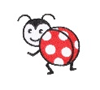
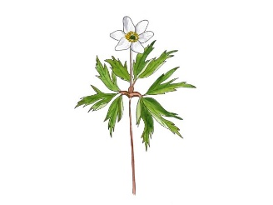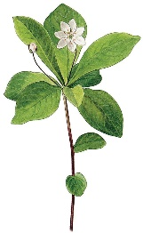

Styringsdokument

- Barnehageloven
- Rammeplan for barnehagene
- FNs barnevernkonvensjon. Sikrer og beskytter barns rettigheter.
- Vår årsplan, informasjonshefte, periodeplaner og progresjonsplan.
- Digital vikaroppfølging

Vår barnehage ønsker å være en lærende organisasjon som stadig er i utvikling. Vi må jobbe for at alle ansatte skal være oppdatert på lover, forskrifter, HMS arbeid og ny forskning. Gjennom felles satsningsområder, kurs og prosjekt øker vi personalets kompetanse.

Evaluering og vurdering skjer daglig, og skjer kontinuerlig i oppsummering av en periode og i halvårsvurderinger. Observasjon og refleksjon er en del av våre arbeidsmetoder for å kunne bli bedre på å følge opp det enkelte barn og alltid bli bedre. Vi vurderer rutine, situasjoner, enkelt barn, grupper, hverdagsaktiviteter, barns trivsel, leke ferdigheter og barnets utvikling. Dette gir igjen grunnlag for ny planlegging og gjennomføring.
Gjennom vårt HMS-system har vi daglig, og periodevise risikovurderinger, rutiner og handlingsplaner for å gjøre barnehagen sikrest mulig for barn og ansatte.
Det gjennomføres årlig i november/desember en bruker undersøkelse blant alle foreldrene som igjen gir oss en tilbakemelding på vårt arbeid.

Foreldresamarbeid

Barnehagen skal drives i samarbeide og i forståelse med barnas hjem. Barnehagen skal legge til rette for godt foreldresamarbeid og dialog med foresatte. Foreldre skal ha innflytelse på barnehagen gjennom ulike fora.

Foreldreråd: Alle foreldrene i barnehagen er deltakere i foreldrerådet. Her skal foreldrenes interesser fremmes, og man kan bidra til å skape et godt miljø for barna.

Foreldrerådets arbeidsutvalg (FAU): Hver avdeling velger 2 foreldrerepresentanter. Disse er et bindeledd mellom foreldrene og barnehagen. De tar opp aktuelle saker på vegne av foreldrene, bidrar med å skape felles sosiale arrangement og fremme foreldrenes interesse. De skal jobbe for et godt barnehagemiljø.

Samarbeidsutvalget (SAMU): Dette er et rådgivende, kontaktskapende og samordnende organ som består av 2 foreldre, 2 ansatte og 1 representant fra styret i Mobarn. Styrer er sekretær.

Foreldresamarbeid
En god barnehage for barnet krever godt samarbeid mellom foreldre og barnehagen.
Viktige punkter i samarbeidet:
- Daglig møte med foreldrene. God kommunikasjon i hente - og bringesituasjonen.
- Ukeplaner og månedsbrev der vi informerer om vårt pedagogiske arbeid.
- Ukes/dagrapporter og bilder på Kidplan.
- Minst 2 foreldresamtaler i året. Flere ved behov. Pedagog og foreldre snakker sammen om barnets trivsel, interesser, gode egenskaper, utfordringer og utvikling.
- 2 foreldremøter i året med informasjon og aktuelle tema.
- Mail, SMS, informasjon fra styrer og personal

Våre samarbeidspartnere

Alle Mobarn barnehagene samarbeider på mange ulike plan med felles møter, markedsføring, kurs, handlingsplaner mm. Vi samarbeider også med andre barnehager i ulike prosjekt.
Helsestasjon, BUP, PPT, Barnevern og andre spesialtjenester som jobber med barn. Vi har meldeplikt til barnevernet ved mistanke om omsorgssvikt, vold eller seksuelle overgrep. Mobarn har også utarbeidet en handlingsplan for dette.
Vi har samarbeidsavtale med Høgskolen i Volda, og tar imot studenter derfra. Vi er godkjent lærebedrift og har inne barne- og ungdomsarbeiderlærlinger. Vi ønsker å være en lærende organisasjon slik at vi ofte svarer ja til å ta imot elever, studenter og praksiskandidater som vil velge seg barnehagen som fremtidig yrkesvei. Gjennom å åpne barnehagen bidrar vi til å rekruttere fremtidige medarbeidere og vi holder oss oppdatert på ny kunnskap og forskning.

Fagområder

Rammeplan for barnehager tar for seg 7 fagområder som beskriver hva og hvordan vi skal jobbe med barna. Det vi gjør i barnehagen skal gjenspeile barnas interesse og egenverdi. Vi skal ta utgangspunkt i barnas engasjement og gi barna en meningsfull og morsom hverdag. Barn skal få utvikle kunnskaper og ferdigheter gjennom undring, utforsking og skapende aktiviteter de skal få kjennskap til ulike materielle og utstyr.

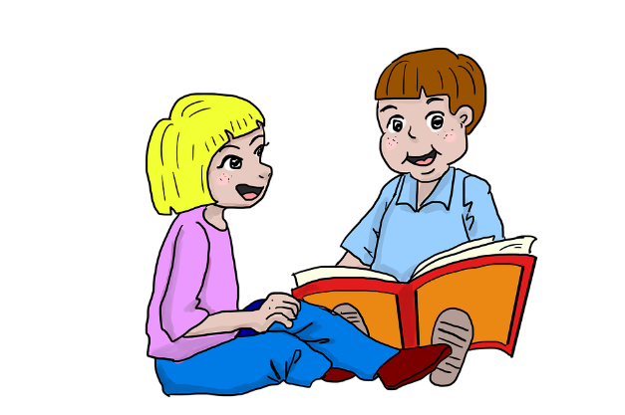
Disse fagområdene er:
- Kommunikasjon, språk og tekst
- Kropp, bevegelse, mat og helse
- Kunst, kultur og kreativitet
- Natur, miljø og teknologi
- Antall, rom og form
- Etikk, religion og filosofi
- Nærmiljø og samfunn

Dagsrytme

På barnehagen følger vi en dagrytme med utgangspunkt i åpningstidene våre.
Rammene skal skape trygghet og forutsigbarhet for barn og voksne, samtidig som det skal være rom for fleksibilitet og spontanitet. Vi ønsker en hverdag uten for mye stress og mas, der leken skal stå i fokus. Vi skal ivareta det enkelte barn og legge opp dagene våre etter barna sine fysiske og sosiale behov. Følgende tidspunkt er omtrentlige og det noe varierer også fra avdeling til avdeling, fra dag til dag og ut fra årstid. Noen avdelinger har også fleksibel frokosttid

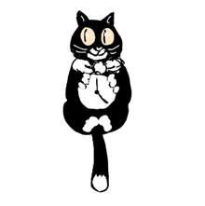
07.00 - Barnehagen åpner.
08.15 - Frokost.
09.00 - Aktivitet/ frilek/inne/ute.
11.30 - Lunsj.
12.00 - Kviling/legging for de som trenger det.
14.00 - Fruktmåltid.
14-17 - Aktivitet/frilek/inne/ute.
17.00 - Barnehagen stenger.

Ro og hvile

Alle barn trenger en rolig og stille tid gjennom en lang dag i barnehagen. Vi tilretteleggere dagsrytmen vår slik at det er rolige stunder i løpet av dagen. De minste sover inne på madrass eller ute i vogn. Disse barna har kontinuerlig tilsyn. De andre barna har rolig stund med rolige aktiviteter eller ligger på madrass og hører på lydbok. Vi må være lydhøre på det enkelt barns behov for hvile og tilrettelegge for dem.
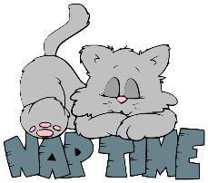

Overganger

Når barnet begynner på barnehagen
En god start er viktig for alle barn som skal starte hos oss. Vi oppfordrer alle til å besøke barnehagen flere ganger før oppstart, og nye foreldre vil bli kontaktet for å gis den informasjon de ønsker før oppstart. Alle barn er ulike og trenger ulik tilvenningsperiode. Vi har mange barn som kommer overflyttet fra andre barnehager og kjenner til det å gå i barnehage fra før. Det er viktig med god kommunikasjon og at alle er trygge på personalet og at alle får en myk start på barnehagelivet. Vi anbefaler korte dager i starten, og å ta med kosedyr eller andre ting som skaper trygghet for barnet. Alle barn vil få en kontaktperson som skal gi og motta viktig informasjon begge veier og følge ekstra godt med på barnet i starten. Det er helt naturlig at barna gråter eller protesterer når foreldrene drar. Barn «grugleder» seg. Det er spennende, trist, artig og nifst på en gang.

Overgang mellom avdelinger
Vi har rutiner på overganger innad i barnehagen. Disse finner sted, hovedsakelig, til nytt barnehageår. Da begynner vi gradvis med besøk på ny avdeling god tid i forveien, sammen med ansatte barnet er trygt på. Lengde og hyppighet på disse besøkene tilpasses ut fra barnets ønsker og behov. Slik blir barnet kjent med både omgivelser, ansatte og barn på sin nye avdeling.
I forkant av oppstart har vi overgangssamtaler internt. Her er det pedagog på gammel avdeling som informerer personalgruppe på ny avdeling.
Vi jobber for samarbeid mellom avdelingene hele året og går på besøk til hverandre.

Overgang barnehage-skole.
Vi har ett tett samarbeid med Vågsetra Barne- og ungdomsskole, siden de aller fleste av barna våre skal begynne der. Vi jobber med utgangspunkt i «Plan for overgang -fra barnehage til grunnskole/SFO 2022-2027» fra Molde Kommune. Dette innebærer at vi har flere fagmøter og samarbeidsmøter mellom barnehagene og skolene, foreldremøte på våren, at barna besøker skolen både med oss og med foreldrene, samt trekantsamtaler. Disse trekantsamtaler er et møte med barnehage, skole og foreldre. Målet med samtalene er god informasjonsutveksling, at barnets stemme blir hørt og å legge til rette for at overgangen til skolen blir best mulig for barnet.
Vi samarbeider også med førskolegruppene på Mobarn Bolsøya Barnehage, Solemdal Barnehage og Åsleet Familiebarnehage om å besøke hverandre for å bli bedre kjent før skolestart. Dette er mest aktuelt etter nyttår.
Viktig å få med seg:
Barnet blir automatisk overført til skolen tilhørende sin postadresse. (Det må søkes kun om det ønskes annen skole enn nærskolen) Barnet må søkes inn på SFO om det er aktuelt. SFO starter 01.08. Barnet har plass her til og med 14.08. Om dere ønsker å slutte 31.07 må all ferie være avviklet, og det må gis skriftlig beskjed om det innen 1.mai via ferielappen.

Kosthold

Måltider og matlaging gir barna grunnlag for å utvikle matglede og sunne helsevaner. Vi skal servere allsidig, sunn og velsmakende mat hver dag i barnehagen. Barn skal få kunnskap om maten, hvor maten kommer fra og hva den gjør med kroppen vår. De skal få delta i matlaging når det er mulig. Vi er en “5 om dagen-barnehage" som forplikter oss til å servere frukt og grønt til hvert måltid. Vi følger Helsedirektoratets retningslinjer for mat i barnehagen, med grove alternativer, noe økologisk mat, fisk og grønt. Det er viktig å ta vare på norske mattradisjoner samtidig som vi utfordrer smakssansene, og tør prøve nye retter. Vi skal bruke sesongvarer og vite forskjell på hverdagsmat og festmat.
Måltidet skal være en hyggelig stund med gode samtaler og begrepslæring. Barn skal øve seg på selvstendighet og det skal være fokus på hygiene ved matbordet.
Barna har med matboks til frokost. Vi serverer lunsj og 14-måltidet i barnehagen. 2 dager i uken serveres varm middag enten levert av Matibox, eller laget av oss. Ved bursdager serveres smoothie eller fruktsalat. Med pynting av bord, krone og ballonger gjøres det stas på bursdagsbarnet.

Digital praksis

Vi lever i et teknologisk samfunn med stadig større bruk av teknologi. Barn må få bruke denne teknologien i sin lek og i sin læring. Barn må få bruke mikroskop, fotoapparat/mobil, datamaskiner og nettbrett når det er hensiktsmessig i læring, søken etter informasjon, til lek, til lesing, til sang og til fortelling. Personalet skal rettlede og inspirere barna i bruken av digitale verktøy. Sammen skal vi reflektere over problemstillinger rundt bruk av bilder, personvern og bruken av data. Digital dømmekraft diskuteres ofte blant personalet.

Barns medvirkning

Barn gir utrykk for sine følelser og ønsker. Disse må vi møte og ta på alvor. Vi må hjelpe barna og formidle ønsker og uttrykk gjennom anerkjennelse og forståelse. Barn skal få innflytelse på sin hverdag, deres mening skal bli hørt og det handler om hva som er det beste for barnet.
Barns medvirkning hos oss betyr at vi lytter til barna, ser på kroppsspråket til de yngste, og snakker sammen. Vi spiller videre på deres interesser. Blant annet har vi barneintervju. Vi må være tett på for å fange opp barns interesser og opplevelser og vi må samhandle. Medvirkning kommer an på barnets alder og modning og ingen barn skal ta ansvar de ikke kan bære. En kultur for å vise empati og inkludering gir barna større trygghet i å medvirke i dialog, i lek, i aktivitet og i egne valg.

Mobarns kjerneverdier:

Trygghet- for Mobarn er det viktig at barn, foreldre og ansatte opplever barnehagene våre som gode steder å være. Kvaliteten på relasjonene mellom barn og voksne er avgjørende for barnas emosjonelle utvikling og derfor prioriteres dette høyt hos oss. Vi skal ha personal med varme hjerter som ser, hører og tolker barnas behov, uavhengig av måten barna uttrykker seg på.

Personale er kurset i trygghetsirkelen og bruker den som støtte i å forstå samspill og barns behov.
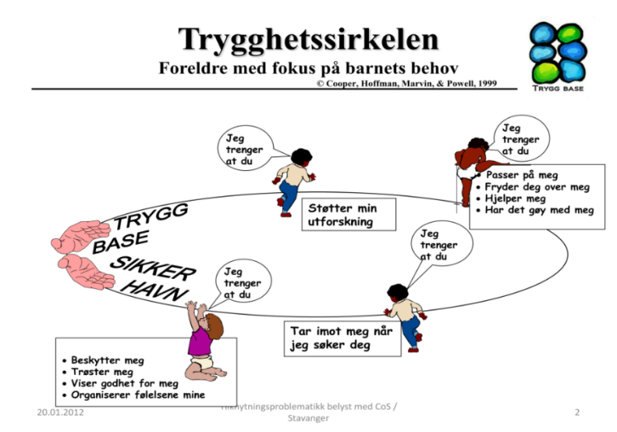

Lek og læring- i Mobarns barnehager er leken sentral. Vi legger til rette for en barnehagehverdag fylt av glede og humor i et inspirerende lekemiljø, med støtte fra trygge, lekende og engasjerte voksne. Lekens egenverdi skal anerkjennes, og leken skal være en arena for barnas utvikling og læring og for sosial og språklig samhandling. Alle barna skal få oppleve glede, humor og spenning gjennom lek.

Leken er barnas viktigste arena, og å bli inkludert i leken er viktig. Vi tenker at alle skal være en venn og ha en venn. Vi er ikke så opptatt av bestevenner. Alle barn skal trives her i barnehagen, og da må vi ha gode relasjoner til de rundt oss. De voksne må være gode forbilder for barna i lek. Vi må sette av tid til å delta i leken for å observere, støtte og for å inkludere alle barna. Gjennom leken skjer sosial læring og vennskap bygges. Derfor må vi ansatte påse at denne leken er god å at alle barna får bidra på sine premisser og blir inkludert på en god måte. Det kan være å gi leken tid, gi rom, gi støtte og kanskje hjelpe til med å finne gode venner på kryss av huset og på tvers av kjønn og alder. Gjennom lek skjer læring.
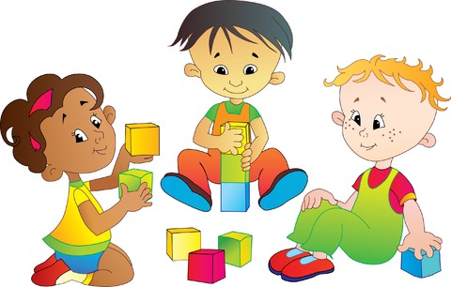
Barn skal ha en utfordrende og spennende lekeplass både ute og inne. De skal ha leker til rollelek, til konstruksjon lek, til inspirasjon og fantasi. Skogen er en fantastisk plass å leke og alle sansene blir brukt. Gjennom aktiviteter og spill læres samspill, logisk tenking og regler. Ulike formingsaktivitet skaper kreativitet og skaperglede.

Likeverd- grunnleggende i alle mennesker er behovet for å føle seg verdifull. For å kunne utgjøre en forskjell i barns liv er det derfor viktig at personalet i barnehagen hjelper barnet til å føle seg verdsatt og viktig. I Mobarns barnehager skal vi synliggjøre, verdsette og fremme mangfold og gjensidig respekt. Alle barn skal få oppleve det finnes flere måter å tenke, handle og leve på. Vi skal bidra til at alle barn føler seg sett og anerkjent for den de er, og synliggjøre den enkeltes plass og verdi i fellesskapet.

Alle barn skal oppleve å være betydningsfull for felleskapet, og støttes i balansen mellom egne behov og ta hensyn til andres behov. Vennskap skal gi følelsen av trygghet, av deltakelse, av inkludering og sosial tilknytning.
Alle skal ha en vennlig tone og bli møtt med et smil. Gjennom samspill og relasjoner utøves støtte, empati og refleksjon. I et felleskap er det mange relasjoner og mange å forholde seg tid, og alle disse møtene må gi trygghet for i neste runde kunne bygge en god selvfølelse. vi ønsker at barna skal føle seg sett og føles seg verdifulle.

Barn i dag vokser opp med mange typer familier og i et flerkulturelt samfunn. Vi må bli flinkere å vise mangfoldet i samfunnet vårt. Alle er vi ulike, samtidig som vi også er like. Vi er uansett alle like mye verd. Barn har et mye mere naturlig forhold til ulikheter og stor toleranse for mangfold. Det er da viktig at vi møter dem på det, og ikke støtter de fordommer vi vet kan finnes i samfunnet. Gjennom å se på likheter og ulikheter og ikke sette mennesker i bås, vil vi styrke barna toleranse for hverandre. Samfunnet vårt trenger ulike barn og ulik mennesker. Det er bra vi er forskjellig. Alle skal oppleve å bli inkludert og sett for den de er, og bli bevist sin styrke inn i gruppa.

Barn som trenger ekstra støtte, gjør arbeidsdagen vår ekstra spennende og mangfoldig. Vi har igjennom årene opparbeidet oss mye kompetanse på arbeide med barn med spesielle behov. ASK hjelpemiddel, og individuelle planer skal hjelpe barna til å best mulig utvikle seg i sitt tempo og oppleve glede, inkludering og å bli sett og ivaretatt.

Livsmestring- mestring og følelsen av mestring, er viktig for barns utvikling. I Mobarn jobber vi for å imøtekomme det enkelte barns behov for å kunne oppleve dette. Vi skal bidra til trivsel, livsglede og følelse av egenverd i en barnehagehverdag preget av gode relasjoner til både barn og voksne.

Barna fysiske og psykiske helse skal stå på dagorden i år og i årene som kommer. Vi skal være en helsefremmende barnehage. Barn må lære å kjenne sin kropp og sine følelser, og sette ord på hvordan de har det og sette grenser for seg selv. Dette gjelder både kosthold og helse, lek og kroppslige utfordringer, øve motorikk og koordinasjon.

Første steg er å sette ord på sine følelser og kunne vite hva som frembringer dem. Vi vil gjennom året på alle avdelinger ha følelser som tema. Barnehagen har gode støttematerieller som vi kan bruk i vårt arbeid f.eks. opplegget "Hele meg" om kropp og grenser i barnehagen og "Drage i magen" for de eldste barna. På småbarnsavdelingen bruker de bokserien "Corny" av Sandra Lyng som utgangspunkt for samtaler. En bevissthet blant personalet i å bruke følelsesbegreper er viktig. Fokus settes på å anerkjenne barnas følelse. Fra at vi bruker begrep som glad og trist hos de yngste, til hvordan de følelsene kjennes ut hos de eldste og hva som er lurt å gjøre når vi er sint eller lei oss. Neste steg blir å vite hva man skal gjøre når andre barn er lei seg eller sinte. Barn trenger verktøy for å sortere følelser og for å kunne håndtere dem.
Mobarn har utviklet en egen "handlingsplan mot mobbing". Her er tiltak både som forebyggende og ved varsling om krenkelse eller mobbing. Alle avdelinger skal igjen jobbe med denne i perioden.

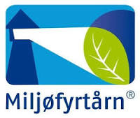
Bærekraft- i Mobarn jobber vi med å legge grunnlaget for gode holdninger og skape gode verdier gjennom det vi gjør i praksis, slik at barna blir rustet til å møte fremtidige krav og behov på en bærekraftig måte. Barna skal få gode naturopplevelser og bli kjent med naturens mangfold gjennom lek og sansing. Barna skal gjøre erfaringer med å gi omsorg og ta vare på seg selv, hverandre, omgivelsene og naturen.

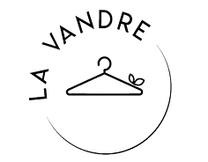
Barnehagen er sertifisert som Miljøfyrtårn. Det innebærer at vi skal drive lønnsomt og miljøvennlig. Vi følger bransjekrav innen energi, innkjøp, avfallshåndtering og miljø. Det viktigste er å skape gode holdninger hos barna for å ta vare på jorda vår. Dette gjør vi gjennom kildesortering, kjøkkenhage, fokus på å ferdes i natur og å ha miljøuker. I 2022 skal vi sette bærekraft på dagsorden gjennom fokus på miljø og natur. Friluftsrådet har «stikk UT» som konsept, og Mobarn er Stikk UT bedrift med ivrige ansatte. Vi lager også en egen variant for barna med poster i nærmiljøet. Skogen er vår nærmeste nabo og vi bruker den derfor flittig som lek og læringsarena.

Nytt av året er at alle foreldre har tilgang på gjenbruks Appen LA VANDRE. Her kan klær og utstyr gis bort eller selges billig blant foreldrene på barnehagen. I tillegg får alle foreldre miljøvennlige bærenett for å minske plastforbruket.

Robusthet og troen på seg selv

Barnas psykiske helse er viktig. Vi vet at mange sliter med selvfølelsen og troen på deg selv ungdommen. Flere føler seg utenfor felleskapet og sliter med sin identitet. Kan vi allerede nå gi barna en trygghet og tro på seg selv til å takle livet senere? Vi må være bevist på hva vi
kan forvente av våre barn. Vår jobb er å gi barna en indre tro på at de er verd noe og at de kan stå støtt på egne bein. Barn må møte motstand, og de må jobbe med seg selv for å overvinne utfordringene. Barn må lære selvstendighet og kunne stole på seg selv. De må ha mot til å si nei, og de må takle å få et nei. En god balanse mellom tillit, utfordringer, mestring og å stå for sitt valg, er en vei mot et robust barn. Livsmestring og robusthet er tema vi vil jobbe med dette året. Vi ønsker at et barn skal takle at mamma glemte å vinke i vinduet, at Kåre kom bort i klossetårnet og ødela det, og at ikke alle kan få ost på brødskiva når det er tomt. Gjennom å takle denne motgangen tror vi at barna lettere takler større utfordringer og greier å håndtere vanskelige situasjoner senere. Dette betyr ikke at de ikke skal bli møtt på sine følelser.
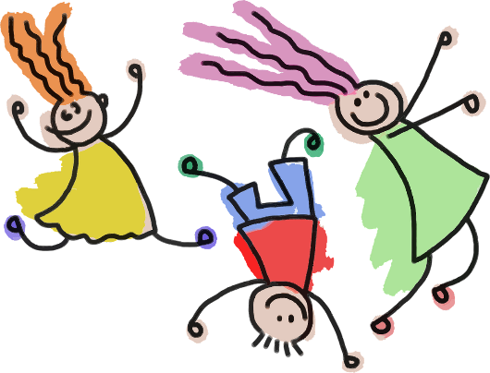
De eldste barna kan lære seg å se hva som skal til for at de går fra en vanskelig situasjon til en god situasjon. Kanskje trenger jeg hjelp eller kanskje jeg kan gjøre noe på en annen måte. Gjennom å delta i prosessen og se etter løsninger kan trygghet og robusthet bygges.

Barnas progresjon

Barn lærer gjennom allsidige aktivitet. Det skal balanseres mellom spontane og planlagte aktiviteter. Noe skal være enkelt og noe skal barna strekke seg etter. Vi skal bygge på barnas erfaringer, interesser og initiativ i de valg vi gjør og gjennomføring av prosjekter og tema. Barn skal få ulike erfaringer og oppleve progresjon. Barns utvikling og mestringsopplevelser skal stimuleres.
Barnehagen har en progresjonsplan med mål for ulike aldersgrupper, med utgangspunkt i ulike tema.

Danning

Barn skal hjelpes til å bli modige, selvstendige og ansvarlige i deltakelse i et demokratisk felleskap. Verdier og normer vi har i vårt samfunn må læres. Gjennom samspill, dialog og valg skal barna lære seg å tenke konsekvenser og kritisk tenking. Spesielt de eldste barna får være med på mange demokratiske valg og avstemminger. Motstand må møtes med forståelse for andres syn og meninger. Nysgjerrighet på samfunnet og andre kulturer skal gi større forståelse for andre barn og deres liv.

Kompetanseheving

REKOMP- Regional kompetanseheving

Siden høsten 2021 har vi vært med i et kompetansehevingsprosjekt sammen med andre barnehager i romsdalsregionen. Målet er at vi skal utvikle vår pedagogiske praksis gjennom barnehagebasert kompetanseheving. Det er høgskolen i Volda som sammen med Kunnskapnett Romsdal har det faglige ansvaret for praktisk planlegging og gjennomføring. Vi har jobbet med tema psykososialt barnehagemiljø og livsmestring og skal i 2023 jobbe med bærekraft. Vårt fokus er relasjoner, vennskap og robusthet.

STYD –Stolt og ydmyk
Høsten 2022 skal vi, sammen med alle de andre Mobarn-barnehagene, starte arbeidet med å sikre at vi er psykisk helsefremmende barnehager. Dette er ikke et prosjekt over en gitt periode, men noe som skal implementeres som en del av vår pedagogiske praksis.

«Vårt arbeid handler om å skape inkluderende og psykisk helsefremmende miljø for barn og unge. Arbeidet vårt tar alltid utgangspunkt i barns rettigheter, og spørsmål vi navigerer etter er: Hva har barn rett til? og Hva skaper god psykisk helse for barn? Og Hva er til barnets beste? Kjernen i arbeidet med å skape trygge og gode miljø rundt barn, ligger i relasjonene. Vi som jobber som omsorgspersoner må vite at det alltid er vi som har ansvaret for at barn er trygge. Vi må ta inn over oss at vi faktisk har makt til å endre barns liv til det bedre ved måten vi er på. For, valgene vi gjør på vegne av barn, vil påvirke barnet både her og nå, og senere i livet». www.styd.no

Dette gleder vi oss til å begynne å jobbe med og ikke minst sette ut i praksis, eller som STYD selv kaller det «fra ord til hender»

